**Gâteau damier trop facile...**

bien choisir la base de gâteau à utiliser. Je me suis tournée vers la base du napolitain, une génoise légère et sans aucun matière grasse! zéro matière grasse!

[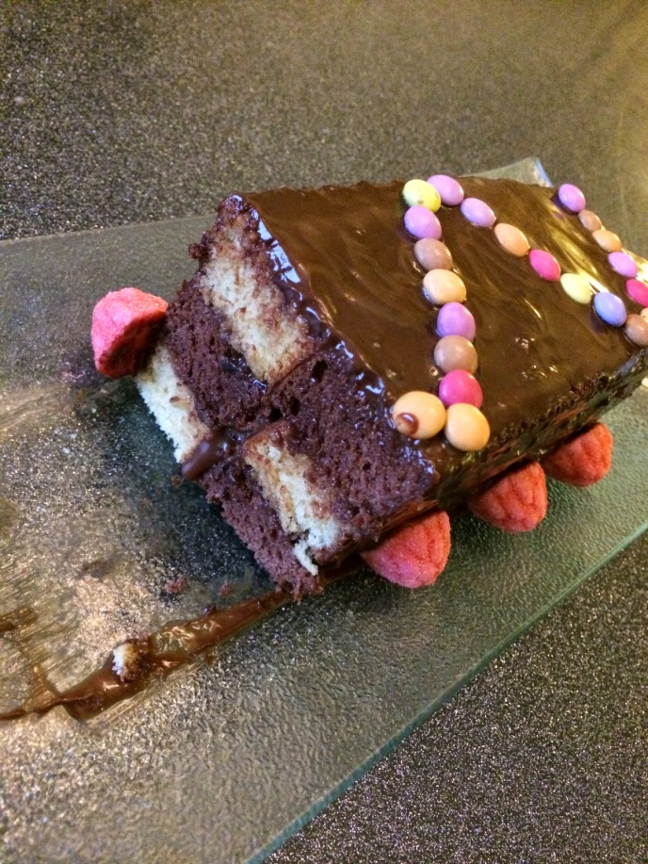](http://3.bp.blogspot.com/-vQ1Ug1mUwlI/VHw-eouwcMI/AAAAAAAAAY4/a0znlwQu1To/s1600/IMG_2424.JPG)

[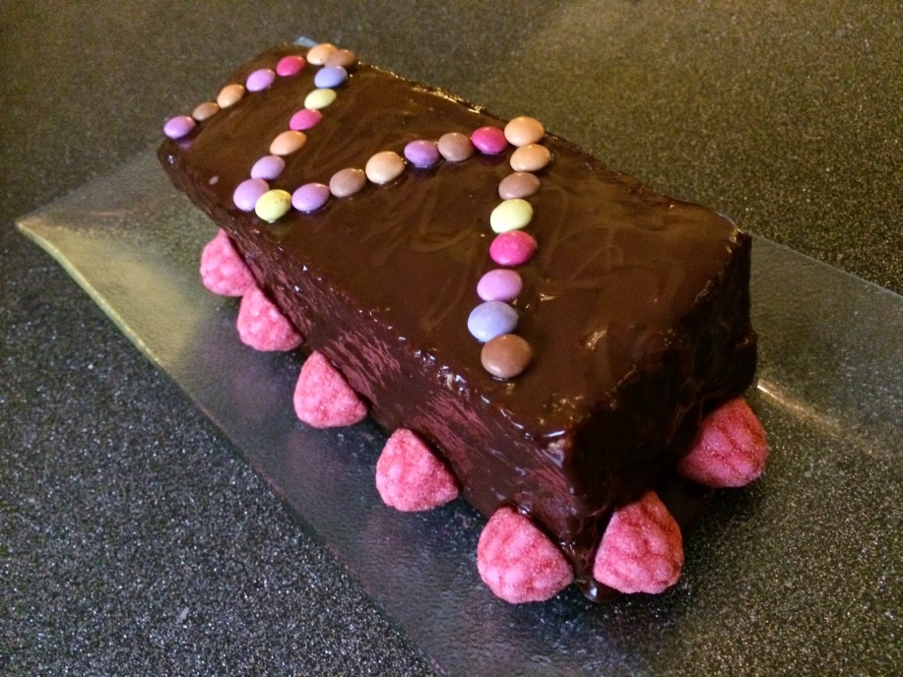](http://2.bp.blogspot.com/-XcA-FBkiJm8/VHw-nZT2AmI/AAAAAAAAAZY/Ey-BIEBxFO4/s1600/IMG_2421.JPG)

La recette:

Préchauffer votre four à 180°C.

Séparer blancs et jaunes de 6 oeufs.

Monter les blanc en neige bien ferme.

Mélanger les jaunes avec 150g de sucre en poudre.

Ajouter 150g de farine.

Incorporer délicatement les blancs d'oeufs.

Séparer la pâte en deux et dans l'un des saladiers verser quelques gouttes d'extrait de vanille.

Dans l'autre, ajouter 1 cuillère à soupe bombée de cacao non sucré et bien mélanger.

Chemiser 2 moules à cake de même dimensions avec du papier sulfurisé, verser vos appareils à génoises et cuire durant à peu près 15 min.

[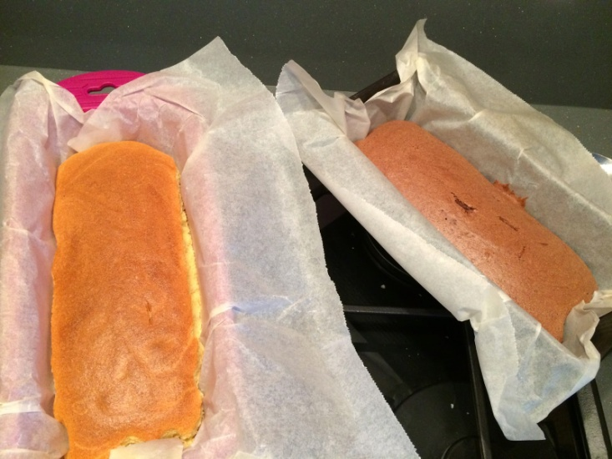](http://4.bp.blogspot.com/-Oe3zzwSMsN8/VHw-k5v43cI/AAAAAAAAAZA/XU2ZOUsX0q8/s1600/IMG_2418.JPG)

Quand les génoises sont cuites, les retirer du moule, poser une feuille de papier sulfurisé sur le dessus et déposer un ou deux livres de manière à aplanir (et non pas aplatir) un peu la génoise sui à la sortie du four est un peu bombée.

Laisser refroidir ainsi quelques minutes.

Poser la génoise devant et tartiner là généreusement sur le dessus de pâte à tartiner ou de ganache, ou de confiture, enfin ce que vous voulez...

[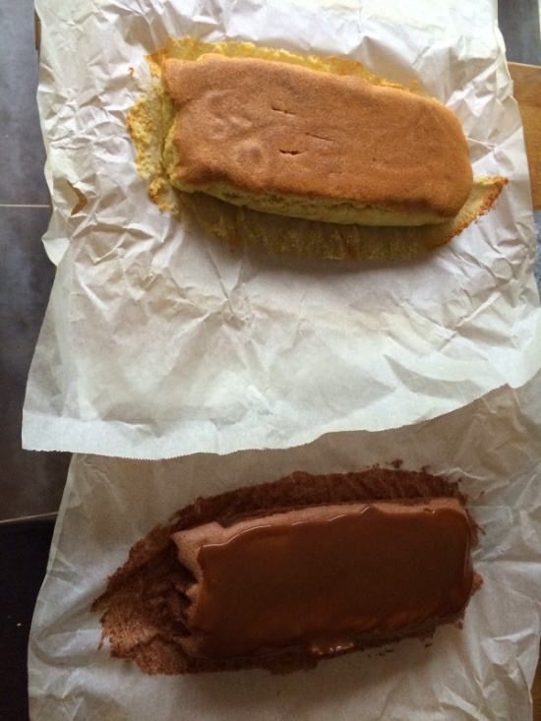](http://2.bp.blogspot.com/-zel7oP9K8l4/VHw-l-IoJgI/AAAAAAAAAZI/QAdlQgrc7H4/s1600/IMG_2419.JPG)

Y déposer la deuxième génoise et appuyer un peu. Si ça coule partout, no stresse, c'est pas grave.

Placer vos génoises ainsi l'une sur l'autre au frigo 15 minutes.

Sortir les génoises et découper proprement les 4 côtés de manière à bien égaliser tout ça.

Découper 3 bandes verticales dans la longueur.

En coucher une sur le plan de travail et la tartiner.

Poser dessus une deuxième dans le sens inverse de la première. Tartiner le dessus.

Poser la troisième dans le même sens que la première.

[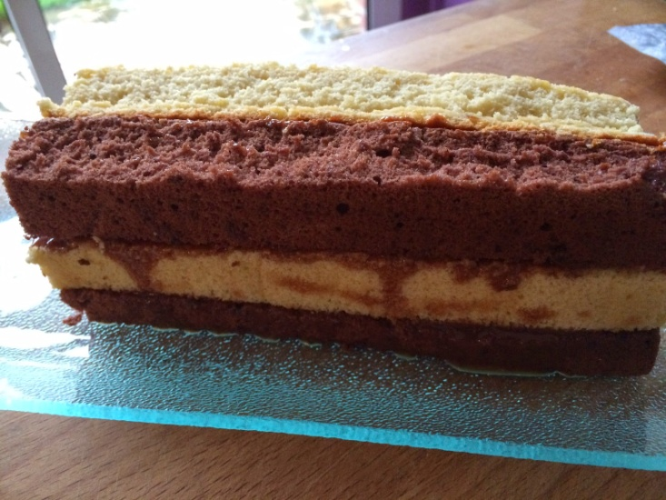](http://2.bp.blogspot.com/-ZH5h1hFU9vU/VHw-mIxiF_I/AAAAAAAAAZM/nPsV8j-Ekjg/s1600/IMG_2420.JPG)

Remettre au frais 15 minutes.

**Le glaçage:**

Faire chauffer 10cl de crème liquide et y faire fondre 100g de chocolat noir.

Bien mélanger.

C'est prêt, vous n'avez plus qu'à napper le gâteau et le décorer à votre guise!

[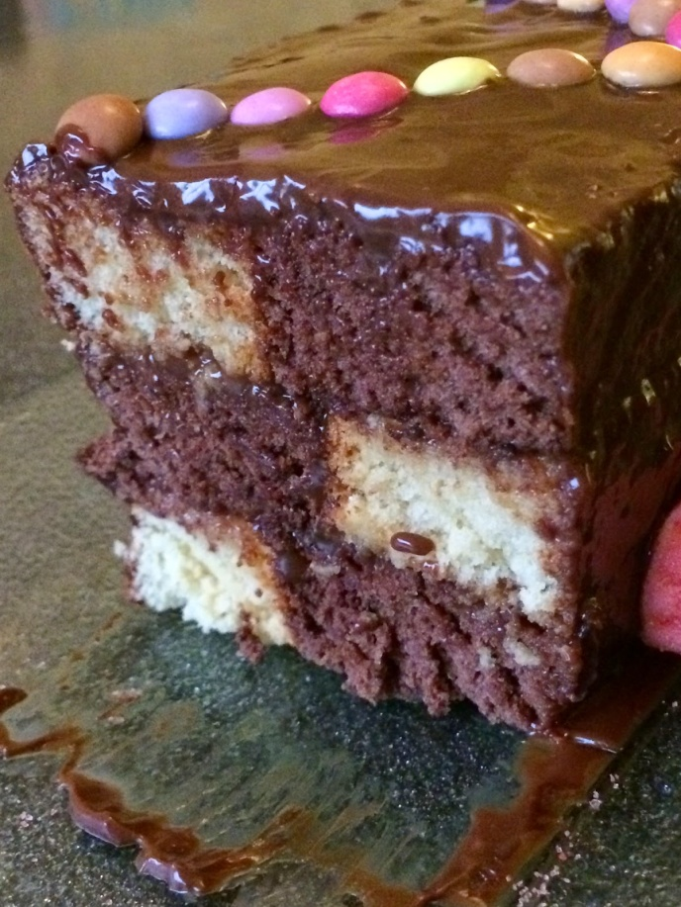](http://3.bp.blogspot.com/-dO6EbY29LXQ/VHw-oQKob4I/AAAAAAAAAZg/-idNGUKxrvw/s1600/IMG_2423.JPG)[](http://2.bp.blogspot.com/-XcA-FBkiJm8/VHw-nZT2AmI/AAAAAAAAAZY/Ey-BIEBxFO4/s1600/IMG_2421.JPG)